**Конспект**

**открытого занятия по ИЗО**

**в средней группе**

**на тему:**

**"Морозные узоры"**

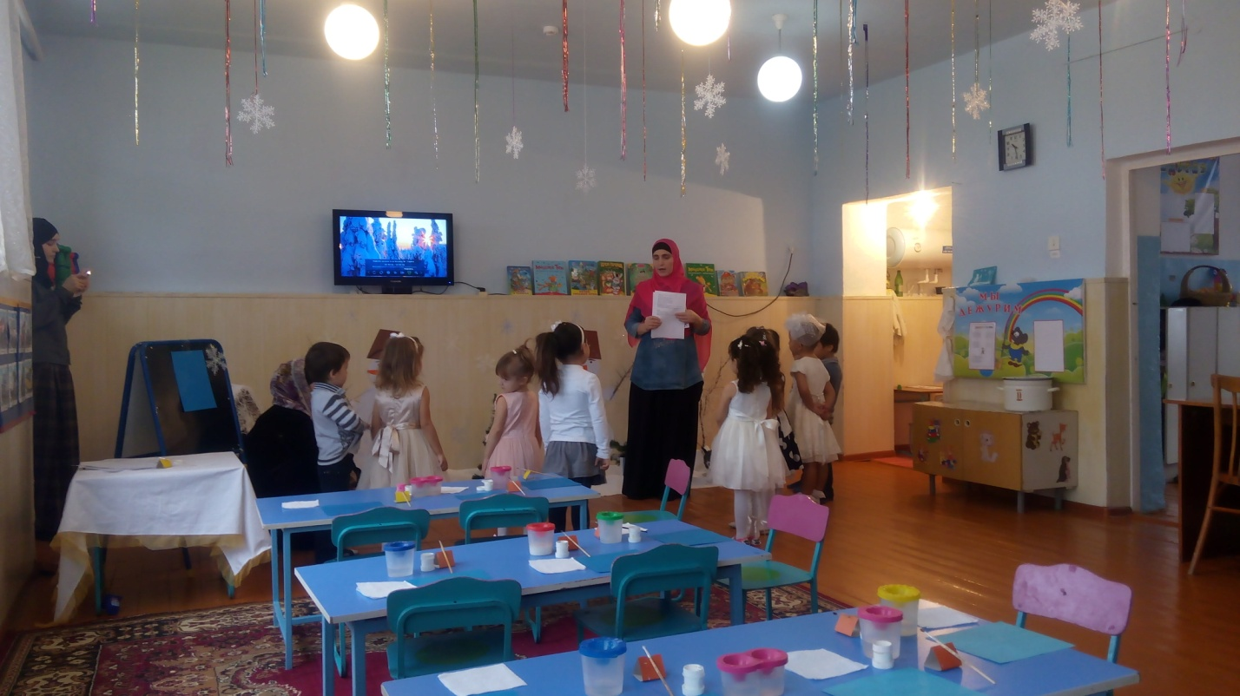

**Воспитатель:Саидмагомедова Айшат**

**МКДОУ д/сад «Салам»**

**2017**

Занятие по ИЗО в средней группе на тему:

"Морозные узоры"

1. Цели занятия:

- вызвать у детей интерес к зимним явлениям природы.

- развивать зрительную наблюдательность, способность замечать необычное в окружающем мире и желание отразить увиденное в своем творчестве.

- совершенствовать умения и навыки детей в рисовании.

 - развивать воображение и творчество.

2. Материалы для занятия:

- фотографии морозных узоров на стеклах

- тонированный альбомный лист в форме окна

- гуашь белая

- кисть тонкая №2

- стаканчик с водой

3. Предварительная работа: наблюдения на прогулке за зимними явлениями в природе.

**Организационная часть**

В.: Ребята, представляете, мне сегодня утром снегирь принес письмо от Деда Мороза. Но чтобы его открыть, нужно отгадать загадки.

В.: Хотите узнать что в нем?

Д.: Да.

В: Давайте вместе попробуем их отгадать.

Все его зимой боятся -                                 С неба падают зимою

Больно может он кусаться                           И кружатся над землею

Прячьте уши, щеки, нос,                               Легкие пушинки, белые…

Ведь на улице …                                                                       (Снежинки)

                             (Мороз)

Не сосите сорванцы                                      С неба он летит зимой,

Ледяные леденцы!                                        Не ходи теперь босой.

Сам глотаю я пилюльки,                               Знает каждый человек,

Потому что ел…                                            Что всегда холодный…

                               (Сосульки)                                                         (Снег)

В.: Молодцы! Вы очень наблюдательны, поэтому отгадали все загадки. Скажите, ребята, а когда бывают все эти явления природы, в какое время года?

Д.: Зимой.

В.: Правильно. Смотрите, а письмо то само открылось. Это все потому, что вы все отгадали правильно, и я теперь могу прочитать, что пишет нам Дедушка Мороз. А написал он, что живет в глухом лесу, со зверями лесными. Узнал он, что некоторые ребята не любят зиму с её снегом и морозами, зимними играми и забавами. И очень обидно ему стало. Ребята, а вы любите зиму?

Д: Да.

В: А почему? Что можно делать зимой?

Д: Ответы детей.

В: Молодцы. Сразу видно, что вы любите зимой играть в разные игры.

А еще Дедушка Мороз пишет, что он работает, старается, чтобы все полюбили зиму: и деревья украшает снежными шапками, чтобы они не мерзли, и узорами расписными украшает окна домов. Посмотрите, какие красивые веточки-травинки, белые снежинки, завитушки и крючочки студеные нарисовал он (показ фото морозных узоров на стёклах). А вы, что видите, ребята?

Д.: ответы.

В.: Но Дедушка Мороз пишет, что он не успевает разукрасить все окна и просит вас помочь ему, чтобы все полюбили волшебницу зиму, и радовались её приходу. Поможем, ребята?

Д.: Да.

В.: А я научу вас рисовать такие узоры. Хотите?

Д.: Да.

В.: Но сначала предлагаю вам немного размяться.

**Физминутка**

Рано утором в парк ходили      (ходьба на месте)

Там снеговика лепили               («лепим» руками комочки)

А потом с горы катились           (Волнообразные движения руками)

Веселились и резвились           (прыжки на месте)

Холодно гулять зимой               (киваем головой)

Побежим скорей домой           (возвращаемся на места)

**Практическая часть**

В.: Ну вот немного отдохнули, а теперь начнем разукрашивать наши окна. Это очень просто, только нужно внимательно слушать и смотреть.

Воспитатель показывает, как нужно держать кисть, чтобы нарисовать тонкие линии и предлагает на выбор детям различные узоры из точек, линий и веточек.

В.: Если вам все понятно, можете начинать работать.

Воспитатель смотрит как дети работают, помогает если у них не получается (индивидуальная работа).

**Итог занятия:**выставка и анализ детских работ

В.: Давайте посмотрим, что у нас получилось. Какие красивые окна (отмечаем в каждой работе наиболее удачный элемент). Вы сегодня молодцы. Понравилось вам занятие?

Д.: Ответы детей.

В.: Спасибо вам за помощь, за такие красивые окна. Я думаю, Дедушке Морозу они очень понравятся, и он обязательно принесет вам подарки на Новый год.